**лабораторная работа № 9. «инструкция merge»**

**цель:** изучить принципы слияния таблиц, настройки и параметры инструкции merge.

1. создаем три таблицы, с которыми будем работать. делаем через идентификатор

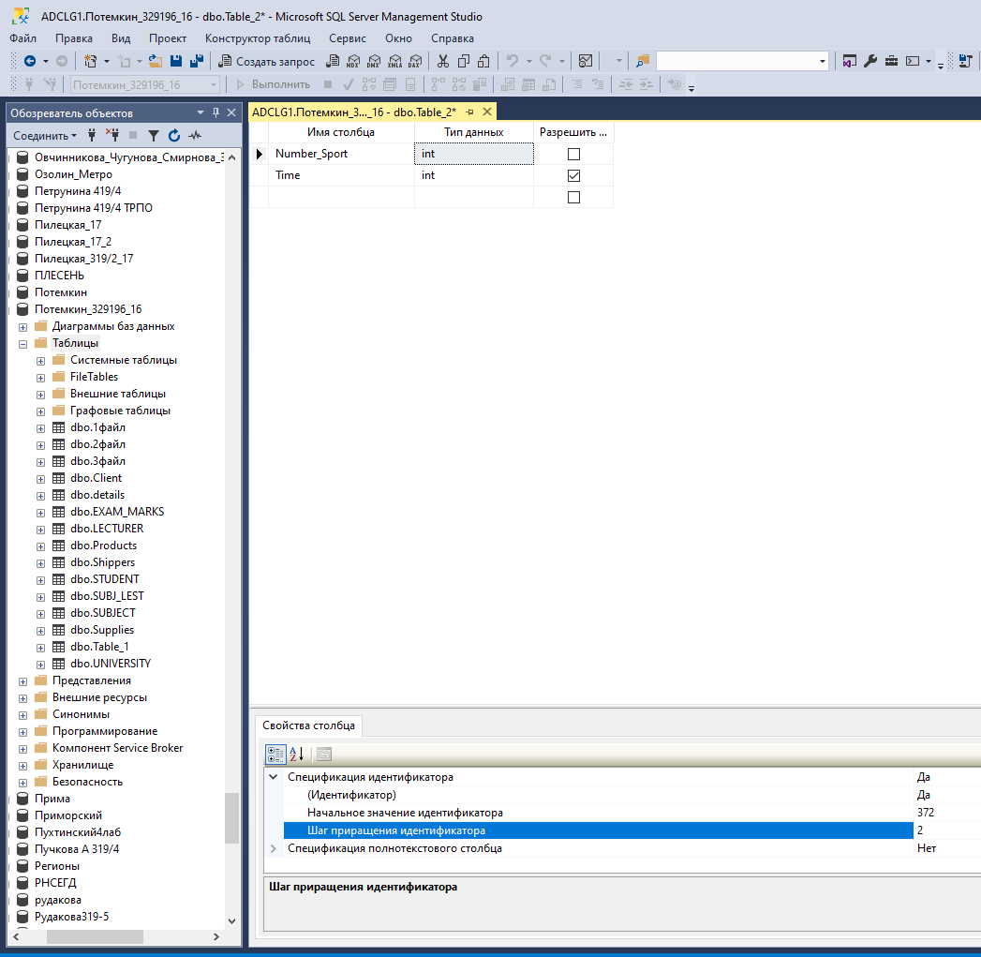

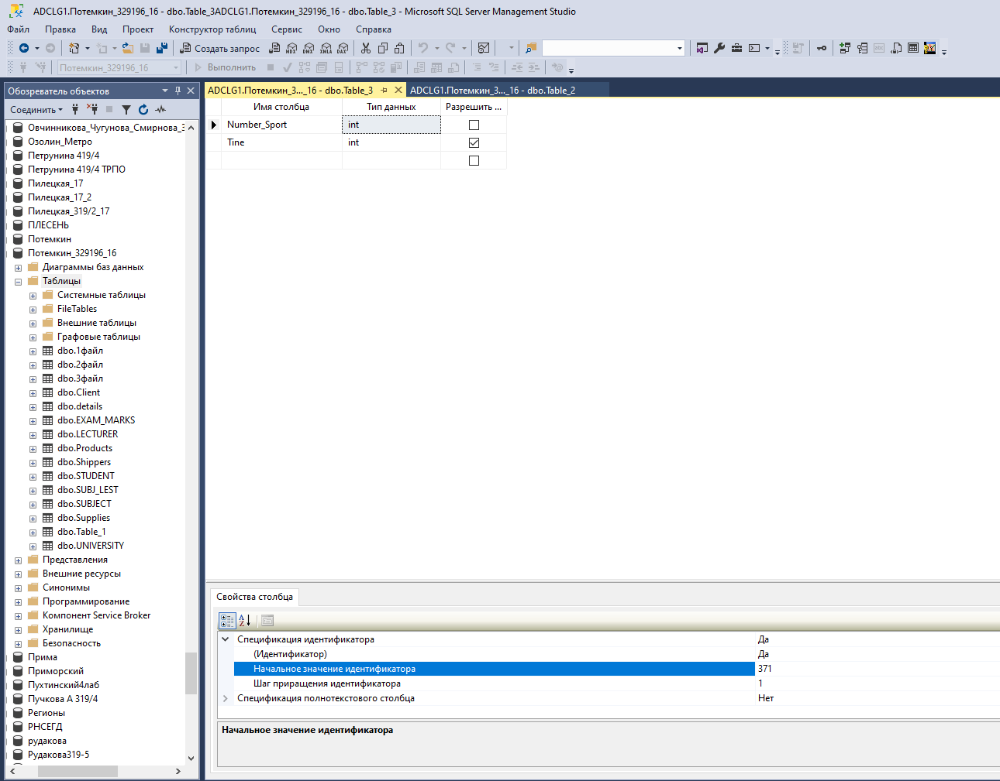

1. после выполнения видно, что значение первого столбца нельзя изменить, так как вводиться он не вручную

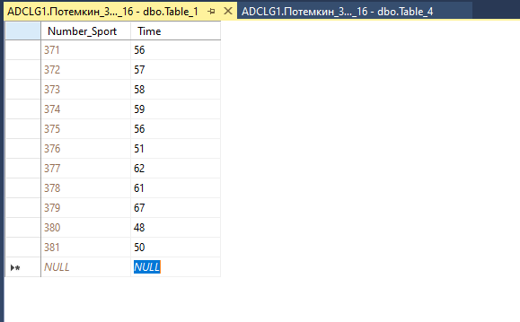

1. прописываем код программы, который будет переносить значения в сводные таблицы из трех таблиц

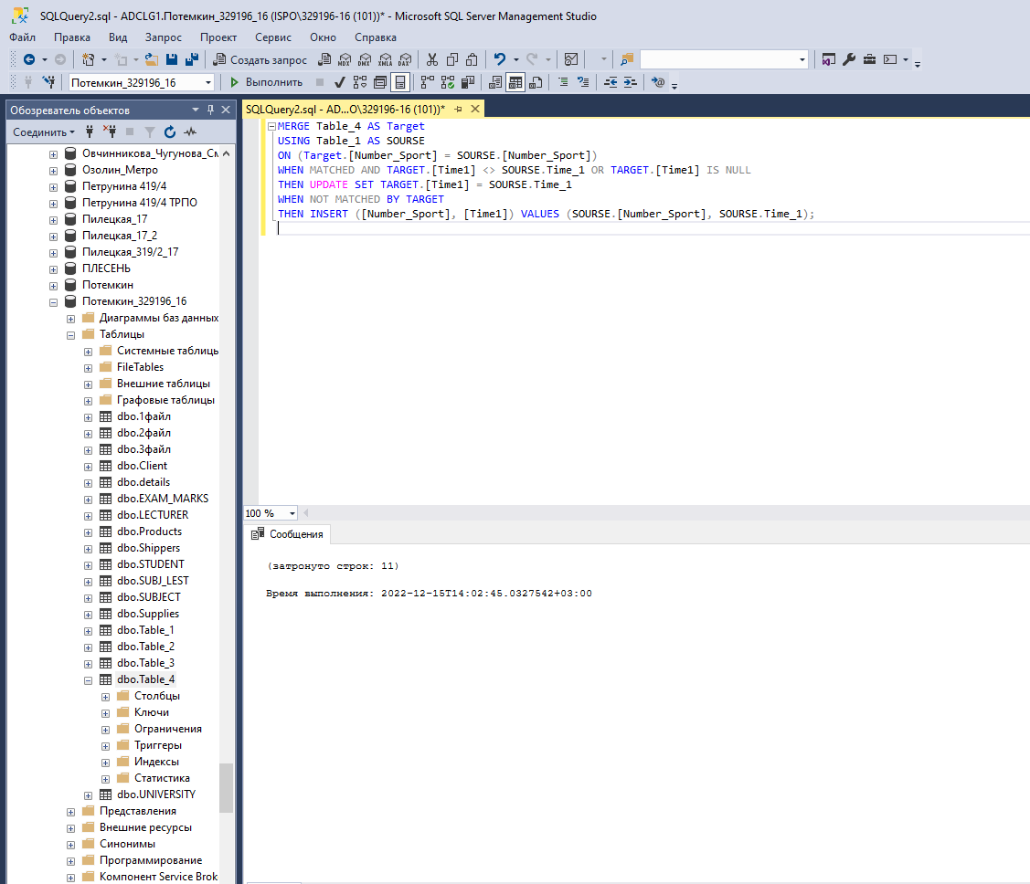

для каждой отдельной таблицы пишем свой код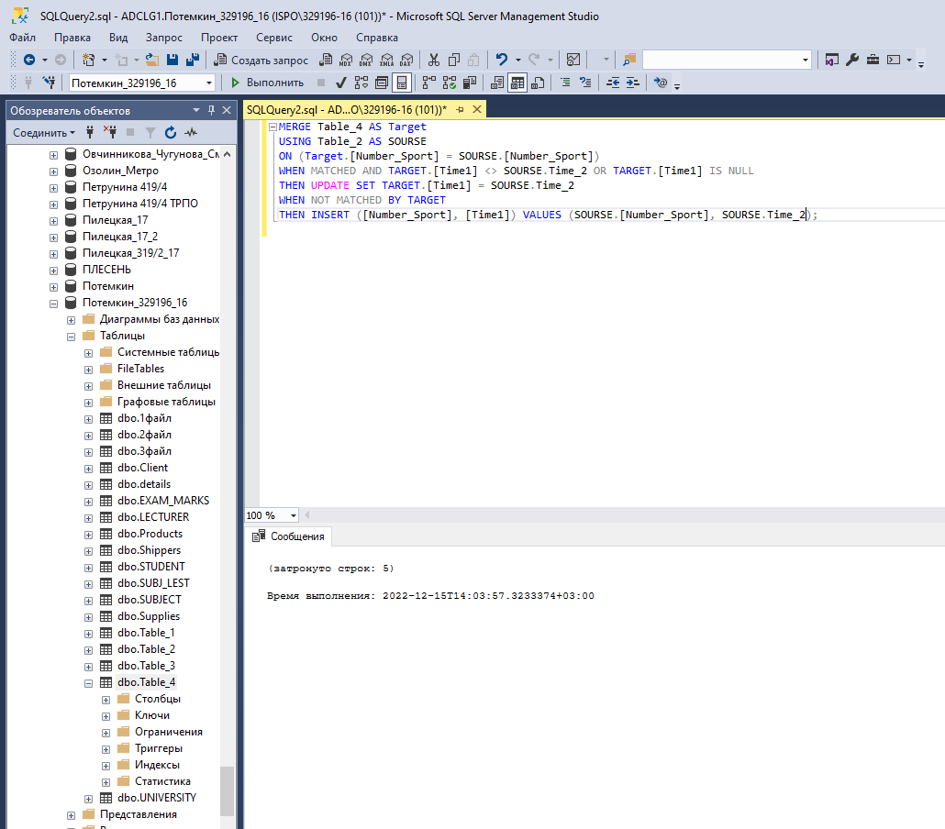

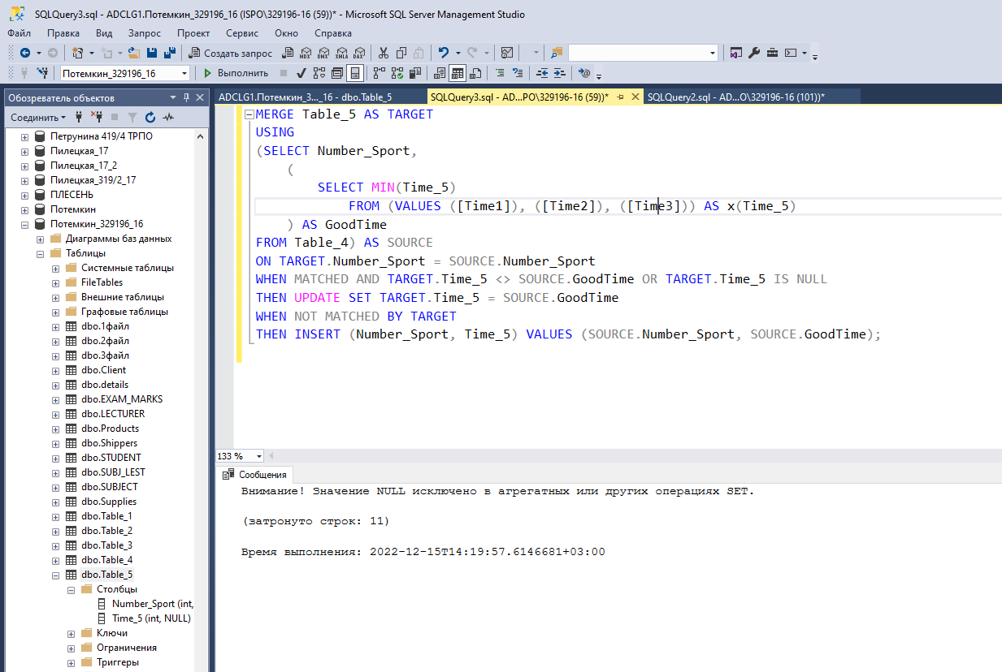

1. здесь мы создаем запрос, который будет высчитывать самое минимальное время у спортсмена и настраиваем поля

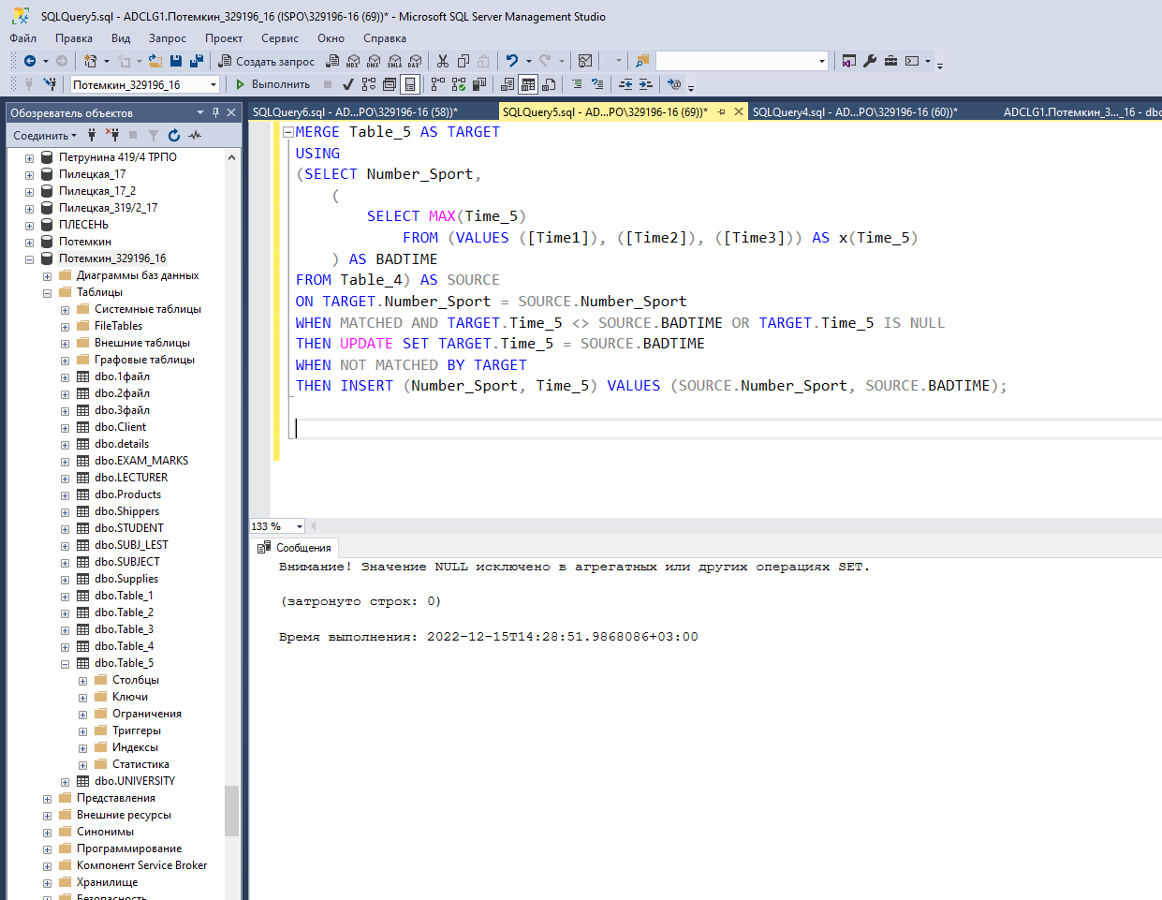

1. значения переносим в таблицу 5. получившийся результат:

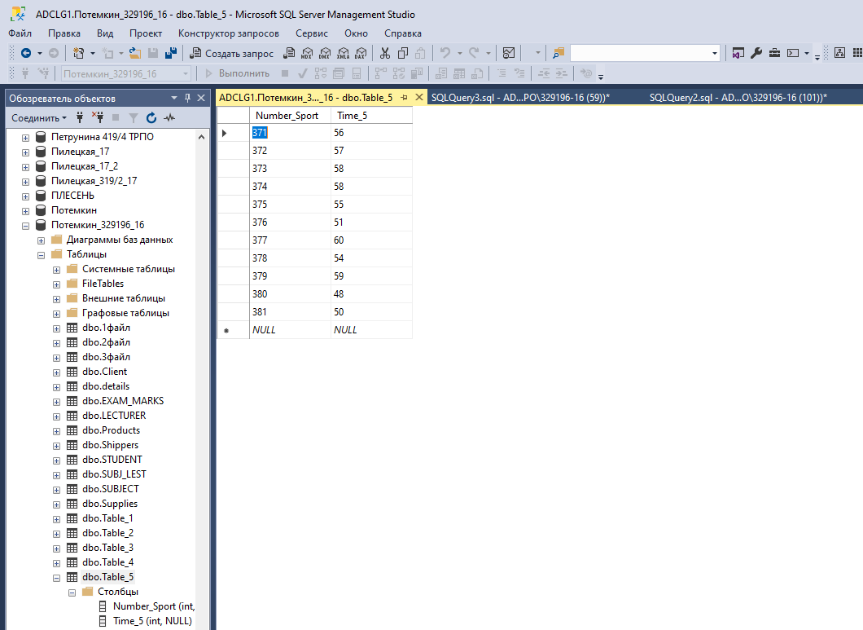

1. вызываем данную функцию (таблица 5), которая выводит минимальное время

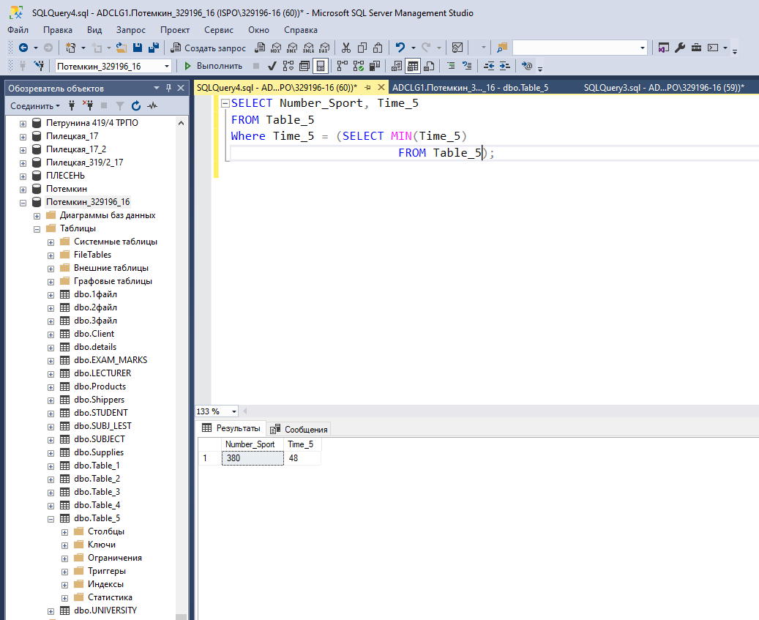

1. далее выводим данные о спортсменах, которые пробежали с самым плохим показателем

